**КИЇВСЬКИЙ НАЦІОНАЛЬНИЙ УНІВЕРСИТЕТ**

**імені ТАРАСА ШЕВЧЕНКА**



**ФАКУЛЬТЕТ ІНФОРМАЦІЙНИХ ТЕХНОЛОГІЙ**

**Кафедра прикладних інформаційних систем**

**Звіт до лабораторної роботи №6**

**з курсу**

**«Системний аналіз та теорія прийняття рішень»**

*Студента 3 курсу*

*групи ПП-32*

*спеціальності 122 «Комп'ютерні науки»*

*ОП «Прикладне програмування»*

Чалого Єгора Олеговича

*Викладач:*

*Білий Р.О.*

**Київ – 2023**

**Тема:** Постановка задачі про призначення.

**Мета роботи:** Навчитися складати моделі та вирішувати задачі про призначення.

**Завдання:**

Розв'язання задачі про призначення (угорський алгоритм). Підготувати аналітичне та програмне рішення.

**Задача 4.** Є дві роботи r1, r2 і троє працівників l1, l2 і l3, кожен з яких може виконати будь-яку роботу. Елемент aij матриці А показує час, необхідний працівнику i для виконання певної роботи j:

|  |  |  |
| --- | --- | --- |
| *r*  l | *r1* | *r2* |
| l1 | **5** | **6** |
| l2 | **2** | **3** |
| l3 | **4** | **7** |

Розв'яжіть задачу про призначення. Чому дорівнює мінімальний час виконання двох робіт?

**Хід роботи:**

Розв’язав завдання за допомогою MS Excel:

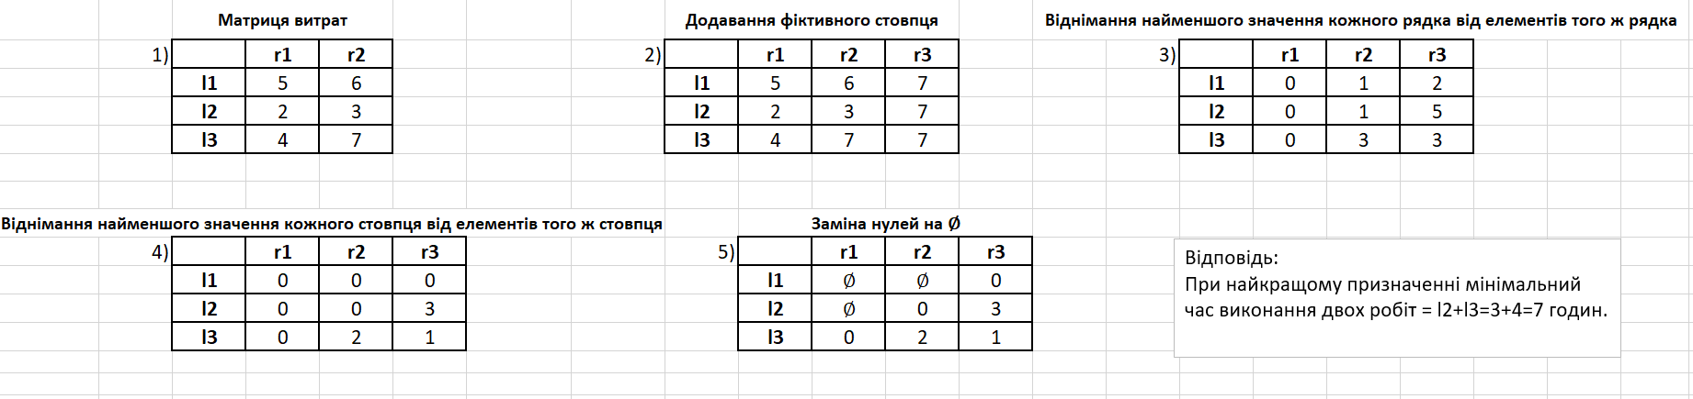

1. Заповнив елементами матрицю витрат:

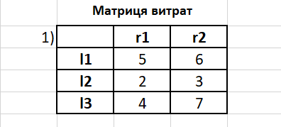

2. Додав фіктивний стовпець r3, оскільки задача представлена в незбалансованому вигляді:

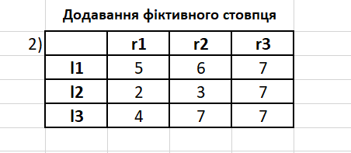

3. Відняв найменше значення кожного рядка від елементів того ж самого рядка:

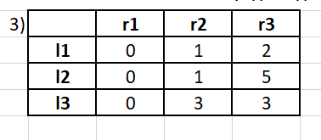

4. Відняв найменше значення кожного стовпця від елементів того ж самого стовпця:

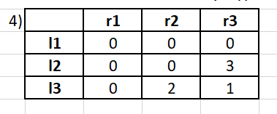

5. У стовпцях, які містить нулі зі знайдених рядків, замінив нулі на ∅. В результаті отримав матрицю, рядки якої містять тільки один нуль:

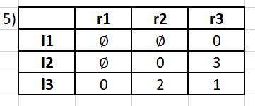

l1 – r3 – фіктивна робота;

l2 – r2 – впорається за 3 години;

l3 – r1 – впорається за 4 години;

Робимо висновок, що при найкращому призначенні мінімальний час виконання двох робіт =7 годин.

Запрограмував рішення задачі:

import numpy as np

from scipy.optimize import linear_sum_assignment

cost = [

    [5, 6, 7],

    [2, 3, 7],

    [4, 7, 7]

]

cost = np.array(cost)

cost = np.column_stack((cost[:, :2], np.zeros(cost.shape[0])))

row_ind, col_ind = linear_sum_assignment(cost)

total_cost = cost[row_ind, col_ind].sum()

print("Час виконання для кожного працівника з двома оптимальними роботами:")

for l, r in zip(row_ind, col_ind):

    if r < len(cost[0]) - 1:

        print(f"Працівник l{l + 1} виконує роботу r{r + 1} за {cost[l][r]} годин")

print(f"\nМінімальний час виконання двох робіт: {total_cost} годин")

Результат виконання:



**Висновок:**

В ході виконання лабораторної роботи навчився складати моделі та вирішувати задачі про призначення. Також розв’язав задачу за допомогою Угорського алгоритму, використовуючи MS Excel і мову програмування Python.